實習生面試通知
◎實習面試時間: 2017年3月21日(二) 下午13:00
★採各校聯合面試
◎面試所需物品:
(a)本公司制式履歷表(請貼上2吋照片1張)
(b)證照部分可請同學依個人情況與部門需求自行附上影本
◎面試報到地點:墾丁夏都-愛琴海西餐廳
★當天請告知大門口警衛是「實習面試」，警衛會協助指引路線
◎交通指引
高墾線共營中心:客服(24H)0800-777-767 http://kt-bus.com/modules/tinyd1/#A
客運連絡電話:高雄站(07)3158124 墾丁站(08)886-1303
△高雄南華站-高雄客運(高雄火車站旁國光客運)
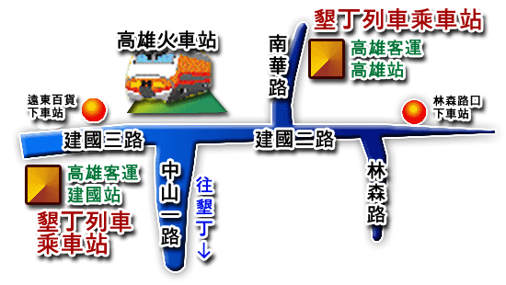
A.搭乘9188高雄南華站-台88-墾丁-鵝鑾鼻
，請於「北墾丁」(夏都大門)下站

B.搭乘9117高雄-台17線-墾丁
，請於「北墾丁」(夏都大門)下站

△高鐵左營站-墾丁快線
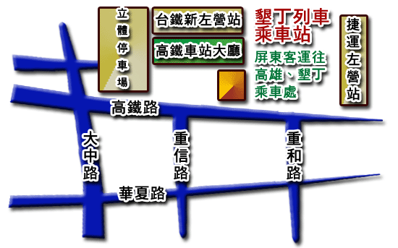
A.搭乘9189高鐵左營站-台88-小灣(墾丁)
，請告知司機要在「墾丁夏都」下站

B.搭乘9188高鐵左營站-台88-墾丁-鵝鑾鼻
，請於「北墾丁」(夏都大門)下站

*********************************************************
墾丁夏都沙灘酒店Chateau beach resort Kenting
人總室-教育訓練 朱筱芸
TEL:08-8863707 分機 6701
FAX:08-8863861
E-mail:hr@ktchateau.com.tw
946 屏東縣恆春鎮墾丁路451號
*********************************************************

